Documentação do site

1- Paleta de cores



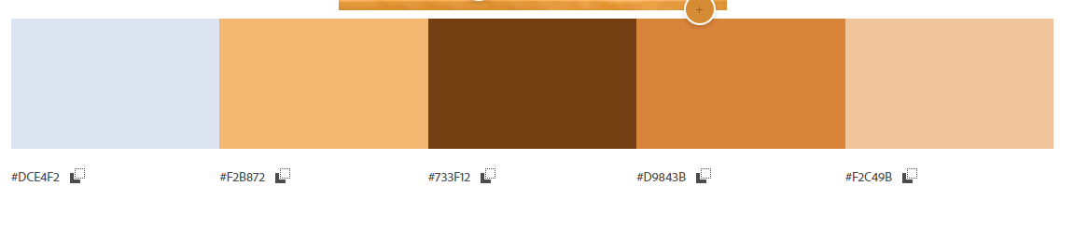

#DCE4F2 #F2B872 #733F12 #D9843B #F2C49B